Braas First konisch(O) Teak Opal 2,6 Zeltdachglocke konisch O
BMI Deutschland BRAAS

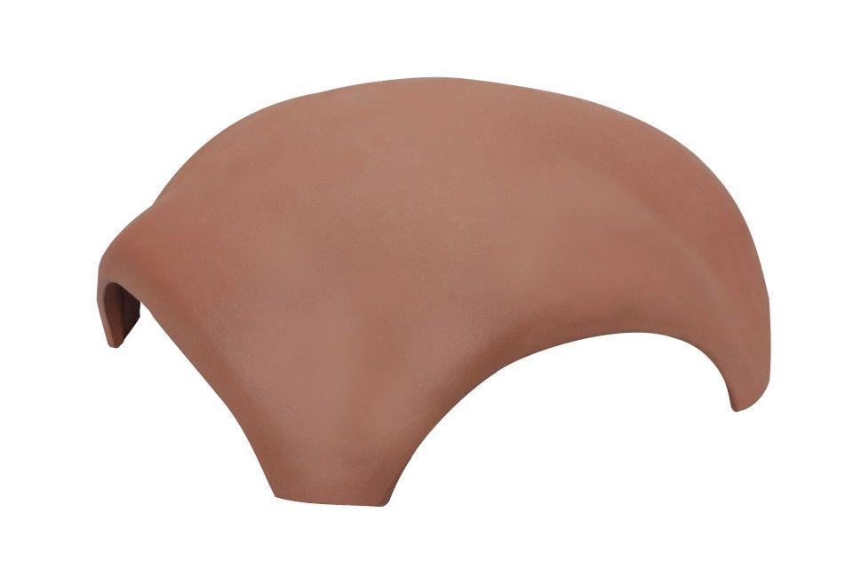Eigenschaften
GTIN:
4019503161909
HAN:
08097202
Art Formziegel
First-Ziegel
Farbton
dunkelbraun
Format
Ganzer Ziegel
Oberfläche
glasiert
Breite (mm)
380,00
Länge (mm)
380,00
Farbtonbezeichnung Hersteller
Teak

